苏教版九年级语文（上）学期第二单元测试
设计 靖电学校 董天明
班别： 姓名： 得分
- 知识积累与运用。22
  - 根据提示默写。（每一横线1分，共8分）
1我想：希望是本无所谓有，无所谓无的。___________________；其实地上本没有路，走的人多了，也便成了路。((故乡))
2、出自《桃花源记》一文，常用来比喻心里突然悟出道理而感觉明朗的成语是“__________”，常用来比喻理想中环境优美、生活安乐的世界的成语是“__________”，常用来比喻不了解外界情况、十分闭塞的成语是“____________”，常用来比喻没人过问、受到冷落的成语是“____________”。
3、读下面每句话，都会想起一个名句。根据你的理解，任选其中二句，填写在横线上，完成6~8题。（2分） 陶渊明那朵菊花温暖了宁静深远的峰峦；李白的愁情汇成了滔滔江水；杜甫的雄心量出了泰山的高度；李清照憔悴如风中的一株黄花；苏拭矫健弯弓，梦想射下天上的星座。
1
2
4、 陈涉在动员群众起义的演说中，“_____________________”一句表现了他敢于挑战封建正统观念，蔑视权贵的大无畏精神。
二 根据拼音写汉字2分
1 在任长霞同志先进事迹采访中，我们一次次地感受到她无私无畏、打黑除恶的hào① 然正气；一次次地感受到她爱民、亲民、敬民、为民的zhōnɡ② 肠柔情，也一次次地感受到人民群众对这样的好干部的拥dāi③ 。她是共产党员的杰出代表、公安局长的kǎi④ 模，也是我们学习的榜样。
① ② ③ ④
2 名著阅读 根据下面这幅图画和旁边的文字，写出A、B两个人物的名字。2分
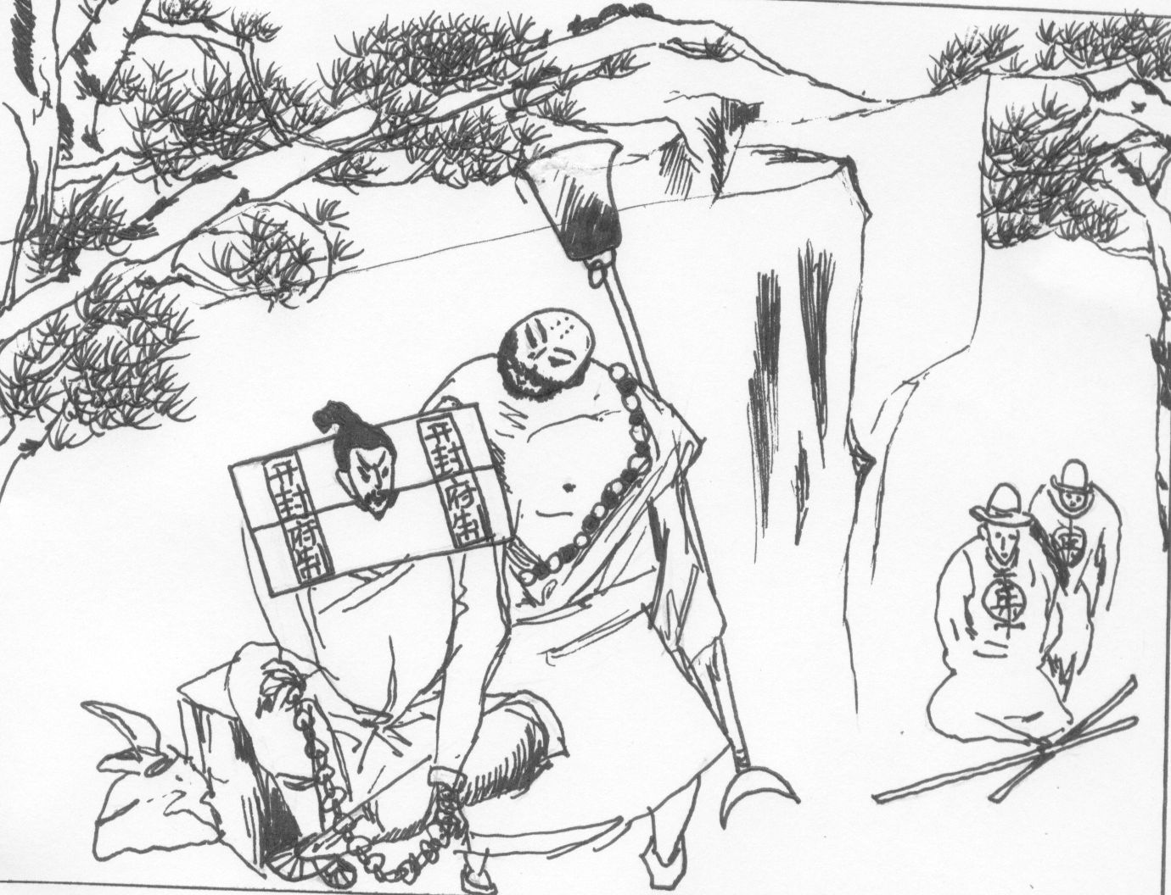
A 扯出戒刀，把索子都割断了，
便扶起 B 叫：“兄弟，
俺自从你受官司，
又无处救你。打听得你刺配沧州，
便来开封府前寻你，
却撞见酒保来请两个人，
说话，酒家疑心，
恐这厮们在路上害你
，就一路跟了来。”
A、 B、

3. 教师节期间，有位同学给老师送上了这样的贺词，以表达自己对老师的赞美和敬意：
你博古通今，像滔滔不绝的历史长河，引导我们追求无穷知识。（历史老师）
请你仿照上面的句子，写一句话，送给某门学科的老师。（2分）
答：

4. ．在空格内给下面的新闻拟写一个标题，不超过12个字(２分)
2004年6月3日，雅典奥运会圣火离开雅典，正式开始为期35天的环球之旅。在雅典国际机场举行的火炬交接仪式上，雅典奥组委主席扎斯卡拉基表示，本次奥运圣火的环球传递活动将首次穿越5大洲，经过27个国家的33个城市。同时，火炬将首次到达非洲和拉丁关洲，并且途经每一座曾经举办过奥运会的城市。
5、诗词鉴赏：6分
水 调 歌 头（苏轼）
丙辰中秋，欢饮达旦，大醉，作此篇，兼怀子由。
明月几时有？把酒问青天。不知天上宫阙，今夕是何年。我欲乘风归去，又恐琼楼玉宇，高处不胜寒。起舞弄清影，何似在人间！ 转朱阁，低绮户，照无眠。不应有恨，何事偏向别时圆？人有悲欢离合，月有阴晴圆缺，此事古难全。但愿人长久，千里共婵娟。
12、词前小序的作用是什么？（２分）

13、苏轼在孤寂、愁苦、矛盾中思索，词中哪几句最能看出他的人生感悟？（2分）

14、试分析这首词流传千古的原因。（提示：可从艺术构思和思想内容两方面分析）（2）

古文阅读题（8分）
二世元年七月，发闾左適戍渔阳九百人，屯大泽乡。陈胜、吴广皆次当行，为屯长。会天大雨，道不通，度已失期。失期，法皆斩。陈胜、吴广乃谋曰：“今亡亦死，举大计亦死，等死，死国可乎？”陈胜曰：“天下苦秦久矣。吾闻二世少子也，不当立，当立者乃公子扶苏。扶苏以数谏故，上使外将兵。今或闻无罪，二世杀之。百姓多闻其贤，未知其死也。项燕为楚将，数有功，爱士卒，楚人怜之。或以为死，或以为亡。今诚以吾众诈自称公子扶苏、项燕，为天下唱，宜多应者。”吴广以为然。乃行卜。卜者知其指意，曰：“足下事皆成，有功。然足下卜之鬼乎！”陈胜、吴广喜，念鬼，曰：“此教我先威众耳。”乃丹书帛曰“陈胜王”，置人所罾鱼腹中。卒买鱼烹食，得鱼腹中书，固以怪之矣。又间令吴广之次所旁丛祠中，夜篝火，狐鸣呼曰“大楚兴，陈胜王”。卒皆夜惊恐。旦日，卒中往往语，皆指目陈胜。
6、根据文段解释下列加点的词（2分）
扶苏以数谏故，上使外将兵。 等死,死国可乎。
7、翻译下列句子。（2分）
（1）天下苦秦久矣。
（2）今亡亦死，举大计亦死，等死，死国可乎？

8、问答题
“宜多应者”的原因是什么？2分
答：
9、你对陈胜吴广“丹书帛曰“陈胜王”，置人所罾鱼腹中”和“夜篝火，狐鸣”这两种行为有什么看法？（2分）

- 现代文阅读题（30分）
（一）地球的“脐带”
①地球的脐带——北纬30°线，是一条神秘而又奇特的纬线，也是灾难集中的地带。
②这条线贯串了四大文明古国：中国、巴比伦、印度和埃及。著名的埃及金字塔、古巴比伦空中花园，古代许多名城和建筑就在这条线附近。
③这条线古往今来，多灾多难。几千年前，在今天的安纳利斯群岛、巴哈马群岛及墨西哥湾地区一块巨大的陆地沉没于海底，史书中记载的大西洲也下沉于大西洋中。被视为魔鬼三角区的百慕大，自16世纪以来，有数以百计的船只和飞机在这里相继失踪，被这块海域吞噬的人更难计其数。在川藏北纬30°线上美军共损失军用飞机468架。青藏高原上的西藏，从古至今有记载的6．9级以上的地震达86次。
④这条纬线地下是地球内部的最不平静的地区之一。青藏高原隆起的速度是地区之最，每年平均上升一厘米。地球地壳平均厚度为35千米，而青藏高原下地壳厚达70千米，因而导致它的地质构造极为奇特，地震活动频繁。
⑤地球上有大地的沉没，便会有高原的隆起。远古时代，喜玛拉雅山还处在古特提斯海的一片汪洋之中，位于南纬40°线，经过漫长的地质年代，古特提斯海板块，向北运动了7000千米，冲到北半球亚欧大陆板块之下，在距今三四千万年前崛起而成为今天的喜玛拉雅山——地球上最年轻最高的山。
⑥北纬30°线的磁场、电场、重力场与地球其他地区不同，与太阳和其他行星的对应关系也很特殊。这是造成它奇特、神秘现象的根本原因。
10、本文采用了什么的结构？（2分）
答：
13、请为选文第③段中加点的“吞噬”注音、释义。（2分）

16选文为说明问题使用了哪些说明方法？请举例说明。（2分）

17、从文中看，地球北纬30°线的神秘奇特表现在哪里？作者为什么又说其是多灾多难的地带？ （2分）

18、造成地球北纬30°线神秘奇特、多灾多难的原因是什么？（2分）

（二）老屋离我愈远了；故乡的山水也都渐渐远离了我，但我却并不感到怎样的留恋。我只觉得我四面有看不见的高墙，将我隔成孤身，使我非常气闷；那西瓜地上银项圈的小英雄的影像，我本来十分清楚，现在却忽地模糊了，又使我非常的悲哀。
母亲和宏儿都睡着了。
我躺着，听船底潺潺的水声，知道我在走我的路。我想：我竟与闰土隔绝到这地步了，但我们的后辈还是一气，宏儿不是正在想念水生么。我希望他们不再像我又大家隔膜起来------然而我又不愿意他们因为要一气，都如我的辛苦①展转而生活，也不愿意他们都如闰土的辛苦②麻木面生活，也不愿意他们都如别人的辛苦③恣雎而生活。他们应该有新的生活。为我们所未经生活过的。
19、这是课文《故乡》中“我”离开故乡时的一段文字，这段文字集中反映出“我”当时怎样复杂的思想情绪？(2分)
___________________________________________________________________________________20、文中的排比句用到三个“辛苦”，其含义有所不同，请结合语境，分别作解释。(3分)
答：①__________________②__________________________③________________
21、请指出“我”所希望的“新的生活”是什么样的生活？(2分)
答：_____________________________________________________________
22、有同学读到“故乡的山水也都渐渐远离了我，但我却并不感到怎样的留恋”时，认为文中的“我”对故乡已失去了感情。对此，你有何看法？(3分)

（三）“正确答案只有一个”这种思维模式，在我们头脑中已不知不觉地根深蒂固。事实上，若是某种数学问题的话，说正确答案只有一个是对的。麻烦的是，生活中大部分事物并不像数学问题那样。生活中解决问题的方法并非只有一个，而是多种多样。由于情况的变化，原来行之有效的方法，到了现在往往不灵了。正因为如此，如果你认为正确答案只有一个的话，当你找到某个答案以后，就会止步不前。因此，不满足于一个答案，不放弃探求，这一点非常重要。
然而，寻求第二种答案，或是解决问题的其他路径和新的方法，有赖于创造性的思维。那么，创造性的思维又有哪些必要的要素呢？
有人是这样回答的：“富有创造性的人总是孜孜不倦地汲取知识，使自己学识渊博。从古代到现代技术。从数学到插花，不精通各种知识就一事无成。因为这些知识随时都可能进行组合，形成新的创意。这种情况可能出现在六分钟之后，也可能在六个月之后，六年之后。但当事人坚信它一定会出现。”
对此我完全赞同。知识是形成新创意的素材。但这并不是说，光凭知识就能拥有创造性。发挥创造力的真正关键，在于如何运用知识。创造性的思维，必须有探求新事物，并为此活用知识的态度和意识，在此基础上，持之以恒地进行各种尝试。
23、根据文段内容，解释下列文中加横线的词语。（2分）
根深蒂固： 孜孜不倦：
24、作者为什么反对“‘正确答案只有一个’这种思维模式”？（3分）

25、“在此基础上，持之以恒地进行各种尝试。”中“此”指代什么？（2分）

26、要想自己有创造性思维，你应该怎样做？（3分）

27、 写作活动（40分）
走进网络，拥抱自然，关注特点，研究课题，参加竞赛，服务社会，善待他人，学做家务……生活处处是课堂，这些多姿多彩的课堂能开阔视野，增长才干；能锻炼体魄，磨练意志，能使心灵得到净化，智能得到开发…… 请以“这也是课堂”为题，写一篇字数不少于550字的文章。
参考答案
一、（一）省略 （二）① 浩 ② 衷 ③ 拥戴 ④ 楷模
2 A、鲁智深 B、林冲 3省略 4 答案 奥运圣火传遍全球
5 答案12、交代时间、地点及作词缘由，领起全篇
13、人有悲欢离合，月有阴晴圆缺，此事古难全
14、《水调歌头（明月几时有）》千古传诵，大致原因是：1、艺术魅力：由于结构精巧、想像奇特，使这首词所展示的形象广阔而深刻，具有很高的审美价值和艺术魅力；2、思想内容：所抒写的“此事古难全”的离愁别恨能激起各个时代、各种类型的读者的共鸣；词中对美好生活的祝愿已越过苏轼兄弟的界限，“变为一切热爱幸福生活的人的共同希望”。
二、古文阅读
6、屡次 同样 、7（1）天下老百姓苦于秦的统治已经很久了。（2）现在逃跑也死，发动起义也死，同样是死，为国而死可以吗？8、（1）a以吾众诈自称公子扶苏、项燕，为天下唱。b天下苦秦久矣。 9、略
三、现代文阅读
阅读（一）10．总分总。 13、 tūn shì ；吃掉。 1⒍ 举例子、作诠释、列数据、作比较等，举例略。1⒎ 神秘奇特表现在这条线贯穿了四大文明古国，而且古代许多名城和建筑就在这条线附近；说它多灾多难是因为从古至今悲剧在那里发生、上演。1⒏ 原因：①这一线的磁场、电场、重力场与地球其他地区不同。②这一线与太阳及其他行星的对应关系特殊。
（二）19、惘然、气闷、悲哀、希望。20、奔波劳碌、辛勤劳苦、处心积虑，挖空心思。21、自由平等幸福22、 (言之有理,各抒己见)
（三）23、难于或不能改变。 勤奋刻苦,毫不懈怠。24、生活中解决问题的方法并非只有一个，而是多种多样。25、有探求新事物，并为此活用知识的态度和意识。26、 汲取知识，运用知识，探求新事物，持之以恒地尝试。(言之有理也可,能联系自己情况来谈)
三、作文 略

